Ćwiczenie nr 25
Witajcie kochani w piątek 26 czerwca spotykamy się o godz. 12:00 na ul. Sokoła
Lato, Lato, Lato czeka

Zad.2. Nie zapominajcie co powinna zawierać apteczka podczas wycieczek.
Zad.3 Napisz co znajduje się w apteczce ?
Zad.4 Przypomnij sobie numery alarmowe
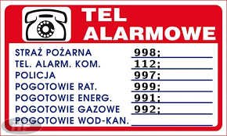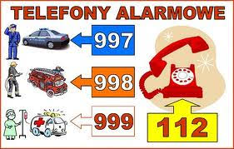

Zad.4 Zaprojektuj strój letni. Wzory do wycięcia.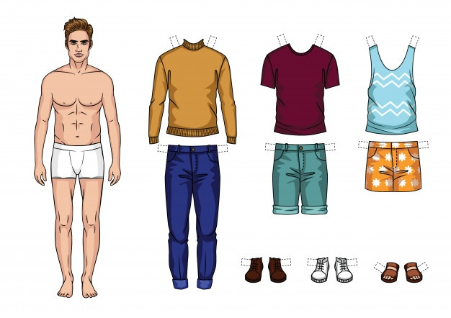

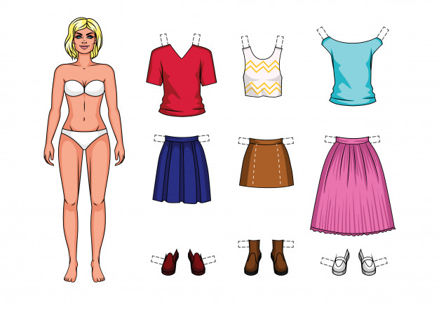
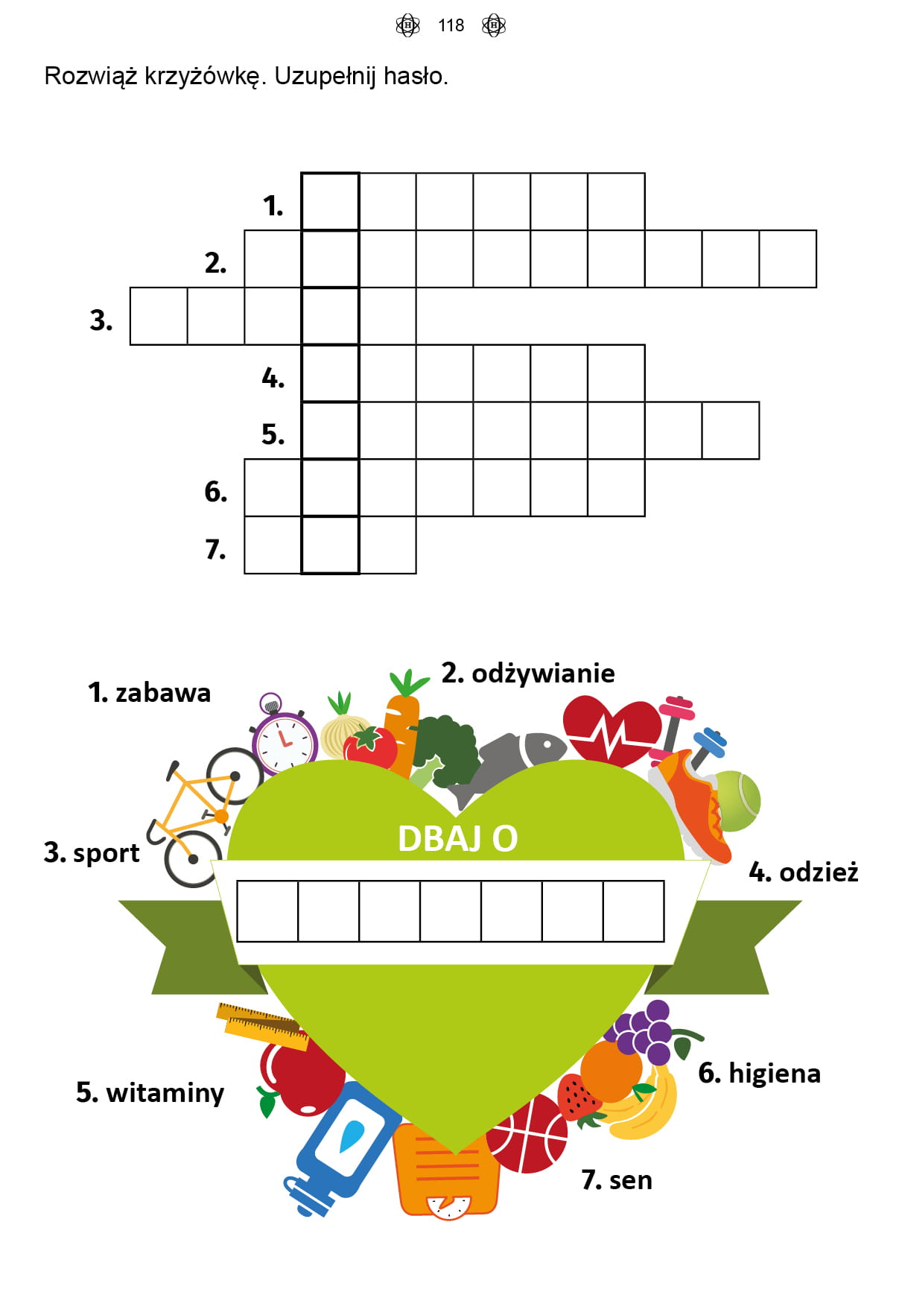

Zajęcia rozwijające komunikowanie się
Małgorzata Papciak
Wypoczywaj bezpiecznie!!!
Zad. 1. Przeczytaj lub posłuchaj ważnych informacji i postaraj się je zapamiętać.

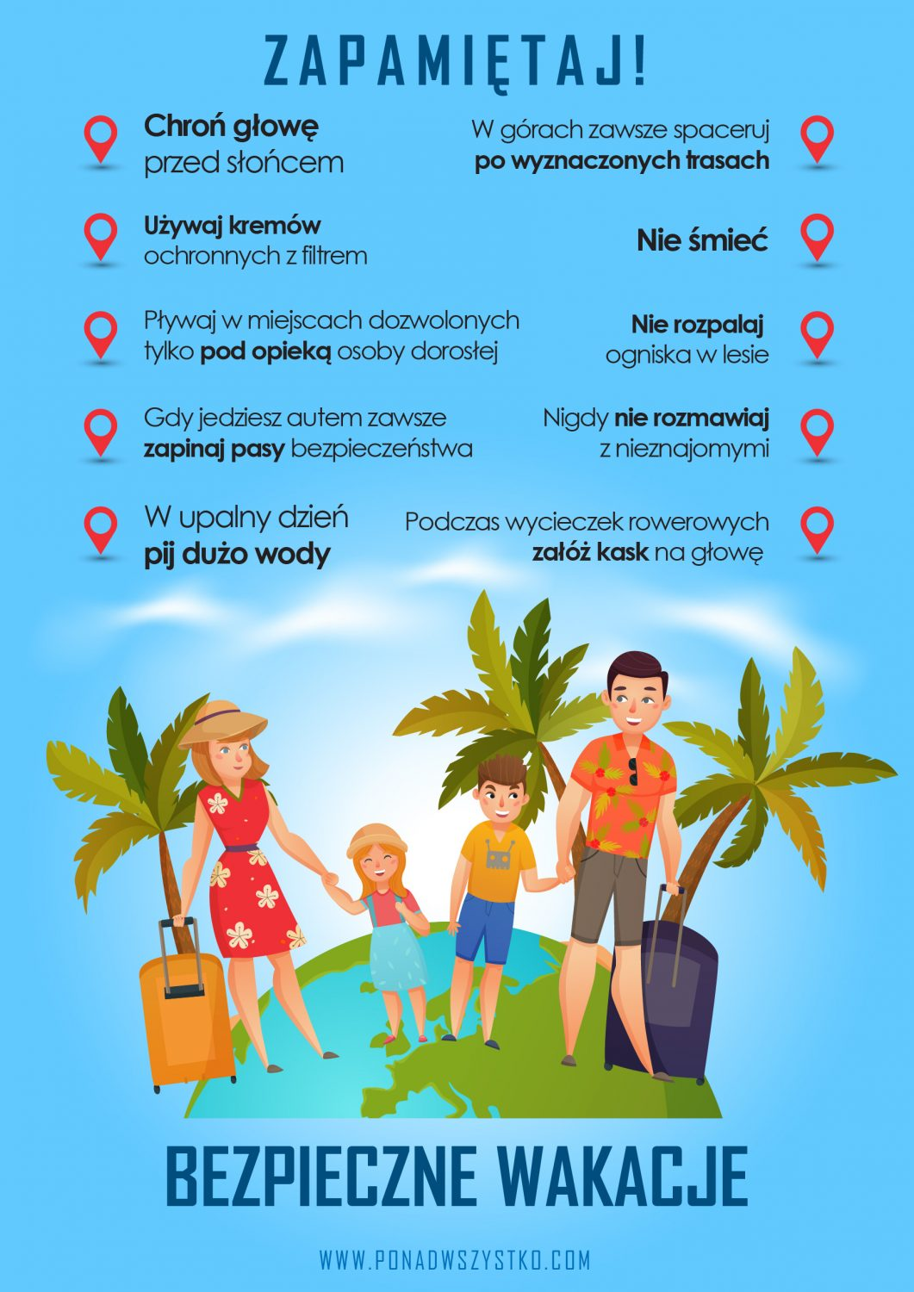

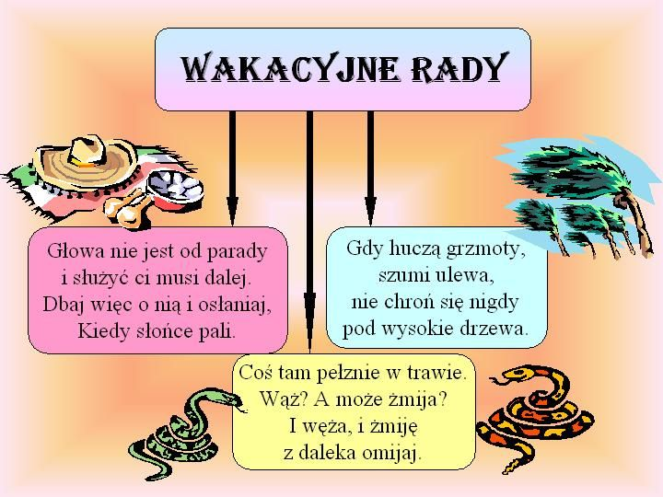

Pozdrawiam serdecznie, do zobaczenia po wakacjach
p. Gosia Papciak

